W2. PERCOBAAN & LATIHAN

A. Linux (Terminal)
Percobaan 1: Mengetahui Informasi Sistem
- Buka terminal Linux.
- Jalankan perintah berikut dan catat hasilnya:
  - uname -a
  - lsb_release -a
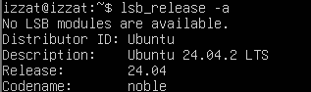
  - df -h
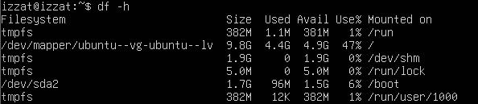
  - free -h
- Jelaskan apa yang ditampilkan oleh masing-masing perintah.
  - uname – a : menampilkan informasi lengkap tentang sistem operasi dan kernel yang sedang digunakan
  - lsb_release -a : menampilkan informasi tentang distribusi Linux yang sedang digunakan.LSB(Linux Standart Base)
  - df -h : menampilkan informasi pengguna disk (space/hard drive) di sistem, dengan format yang lebih mudah dibaca (human-readable)
  - free -h : menampilkan informasi penggunaan RAM dan swap dalam format yang mudah dibaca

Percobaan 2: Pengelolaan File dan Direktori
- Buat direktori baru dengan nama praktikum_linux menggunakan perintah mkdir.
- Masuk ke direktori tersebut menggunakan perintah cd.
- Buat file kosong bernama file1.txt menggunakan perintah touch.
- Salin file tersebut ke nama file2.txt menggunakan perintah cp.
- Hapus file1.txt menggunakan perintah rm.
- Tampilkan isi direktori menggunakan perintah ls.
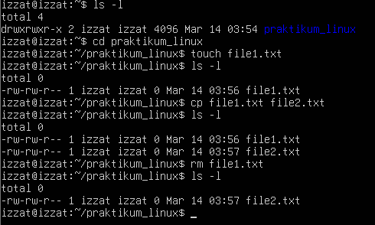

Percobaan 3: Mencari File dan Direktori
- Cari file file2.txt di dalam direktori praktikum_linux menggunakan perintah find.
  - Contoh: find ~/praktikum_linux -name file2.txt
- Buat file baru bernama contoh.txt dan tambahkan teks "Ini adalah contoh teks" ke dalamnya.
- Cari teks "contoh" dalam file contoh.txt menggunakan perintah grep.
  - Contoh: grep "contoh" contoh.txt
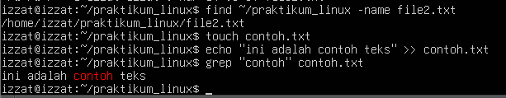

Percobaan 4: Melihat Format Perintah
- Gunakan perintah man untuk melihat manual dari perintah ls.
  - Contoh: man ls
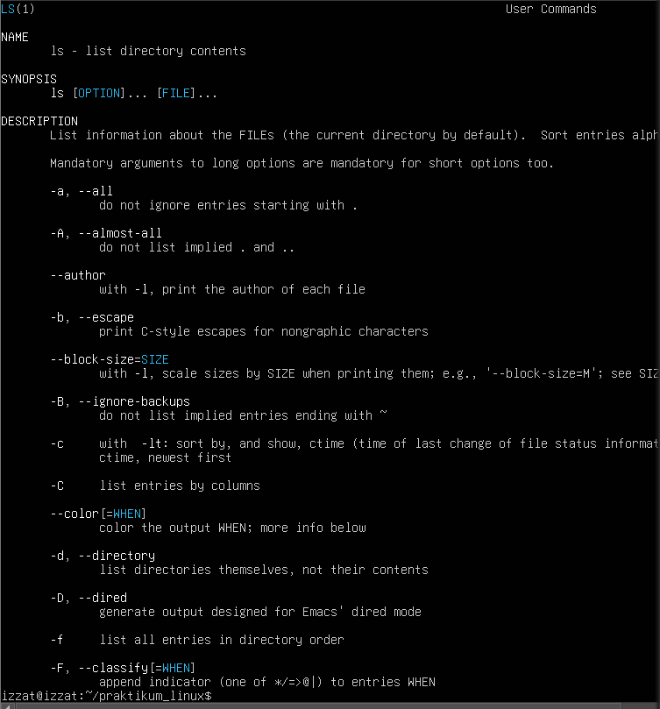
- Gunakan opsi --help untuk melihat bantuan singkat dari perintah cp.
  - Contoh: cp –help
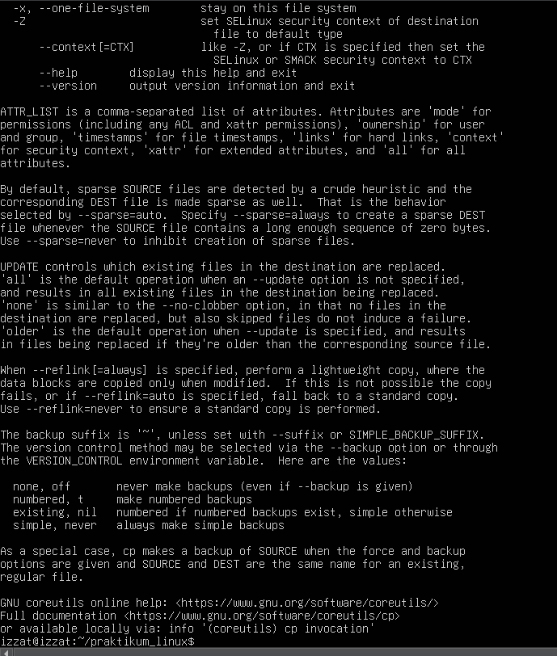

B. Command Prompt Windows
Percobaan 1: Mengetahui Informasi Sistem
- Buka Command Prompt.
- Jalankan perintah berikut dan catat hasilnya:
  - Systeminfo
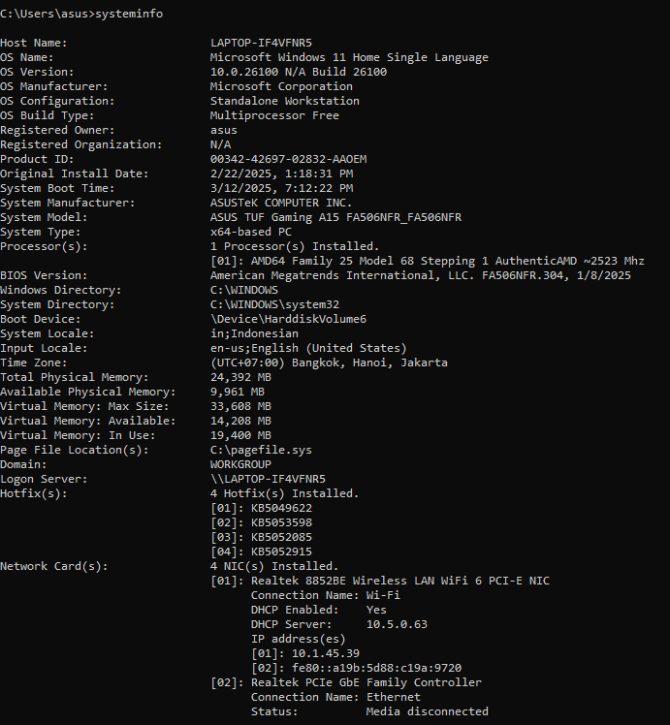
  - wmic os get caption,version
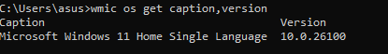
  - wmic memorychip get capacity
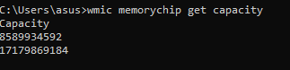
  - wmic diskdrive get size
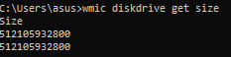
- Jelaskan apa yang ditampilkan oleh masing-masing perintah.
  - systeminfo : menampilkan informasi lengkap tentang sistem operasi dan perangkat keras. Seperti Nama OS, Versi OS, Tanggal instalasi terakhir, waktu boot terakhir, Prosesor(jenis,kecepatan), Total memori, Virtual memori, Detail jaringan
  - wmic os get caption,version : menampilkan nama dan versi sistem operasi secara ringkas (lebih simpel dari pada command systeminfo)
  - wmic memorychip get capacity : menampilkan total kapasitas masing – masing modul RAM dalam byte
  - wmic diskdrive get size : menampilkan kapasitas total hard disk/SSD dalam byte

Percobaan 2: Pengelolaan File dan Direktori
- Buat direktori baru dengan nama praktikum_cmd menggunakan perintah mkdir.
- Masuk ke direktori tersebut menggunakan perintah cd.
- Buat file kosong bernama file1.txt menggunakan perintah echo.
  - Contoh: echo. > file1.txt
- Salin file tersebut ke nama file2.txt menggunakan perintah copy.
- Hapus file1.txt menggunakan perintah del.
- Tampilkan isi direktori menggunakan perintah dir.
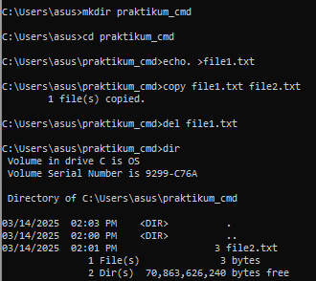

Percobaan 3: Mencari File dan Direktori
- Cari file file2.txt di dalam direktori praktikum_cmd menggunakan perintah dir.
  - Contoh: dir /s file2.txt
- Buat file baru bernama contoh.txt dan tambahkan teks "Ini adalah contoh teks" ke dalamnya.
- Cari teks "contoh" dalam file contoh.txt menggunakan perintah findstr.
  - Contoh: findstr "contoh" contoh.txt
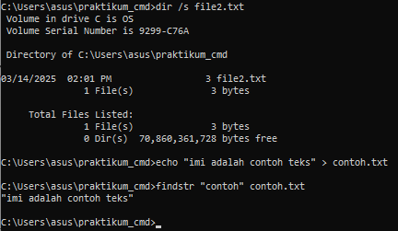

Percobaan 4: Melihat Format Perintah
- Gunakan opsi /? untuk melihat bantuan dari perintah dir.
  - Contoh: dir /?
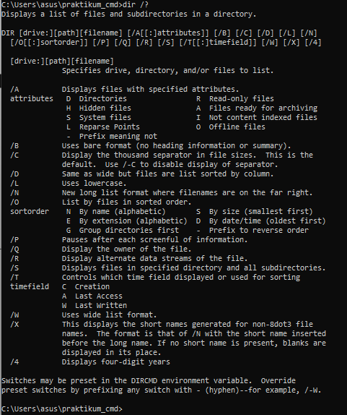
- Jelaskan opsi-opsi yang tersedia untuk perintah copy.
  - copy : untuk file apa saja
  - xcopy : untuk file dan folder
  - robocopy : untuk file dan folder dengan fitur yang direkomendasikan untuk banyak data

C. PowerShell
Percobaan 1: Mengetahui Informasi Sistem
- Buka PowerShell.
- Jalankan perintah berikut dan catat hasilnya:
  - Get-ComputerInfo
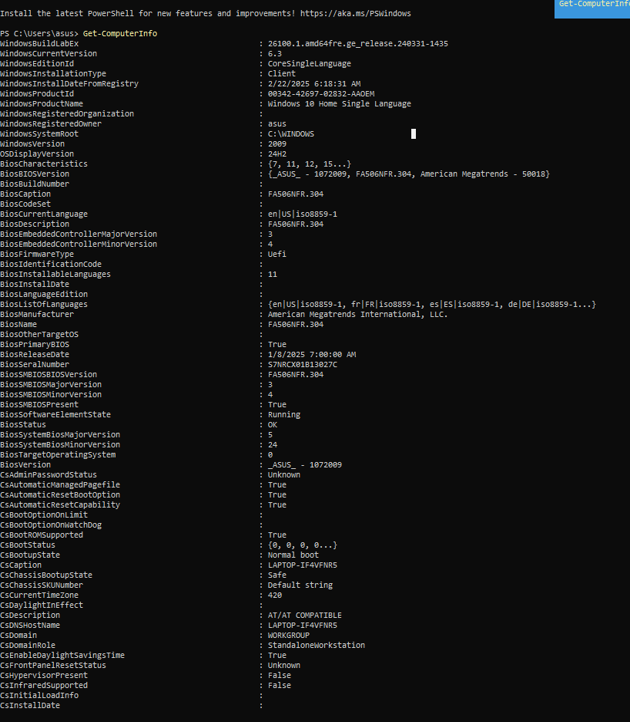
  - Get-Process
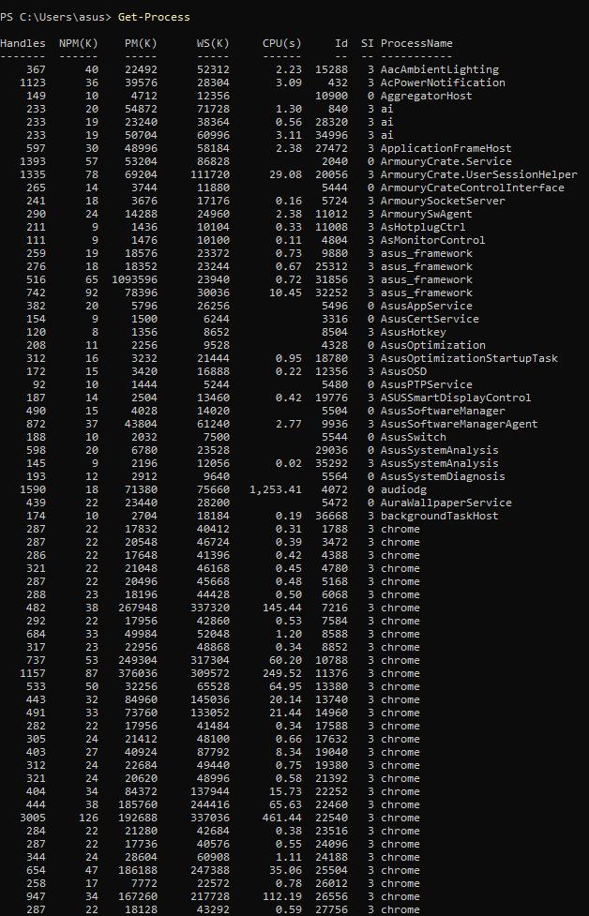
  - Get-Service
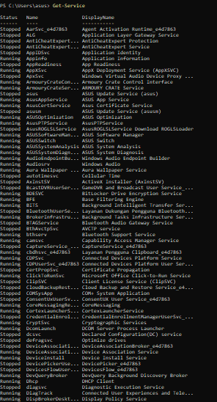
  - Get-Disk
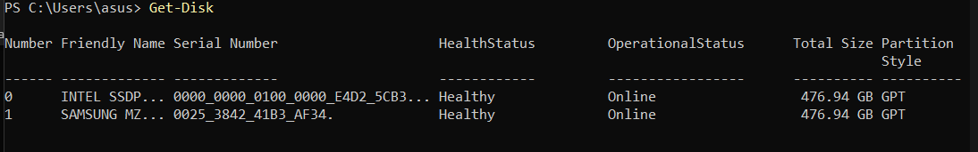
- Jelaskan apa yang ditampilkan oleh masing-masing perintah.
  - Get-ComputerInfo : menampilkan informasi lengkap tentang sistem komputer, termasuk detail perangkat keras, sistem operasi, BIOS, dll.
  - Get-Process : menampilkan daftar proses yang sedang berjalan di komputer mirip dengan Task Manager
  - Get-Service : menampilkan status semua layanan yang terpasang di komputer / laptop, baik yang sedang berjalan atau tidak
  - Get-Disk : menampilkan informasi tentang disk fisik (HDD/SSD) yang terpasang pada komputer / laptop (status kesehatan, ukuran total, status operasional, gaya partisi(MBR / GPT))

Percobaan 2: Pengelolaan File dan Direktori
- Buat direktori baru dengan nama praktikum_ps menggunakan perintah New-Item.
  - Contoh: New-Item -Path .\praktikum_ps -ItemType Directory
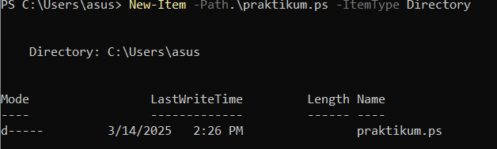
- Masuk ke direktori tersebut menggunakan perintah Set-Location.
- Buat file kosong bernama file1.txt menggunakan perintah New-Item.
  - Contoh: New-Item -Path .\file1.txt -ItemType File
- Salin file tersebut ke nama file2.txt menggunakan perintah Copy-Item.
- Hapus file1.txt menggunakan perintah Remove-Item.
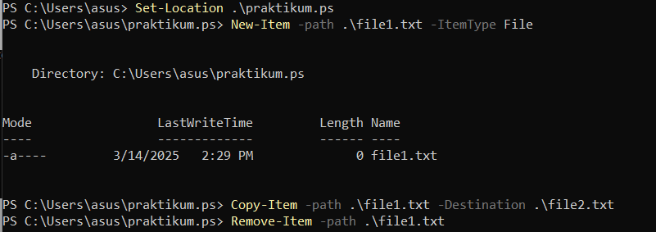
- Tampilkan isi direktori menggunakan perintah Get-ChildItem.
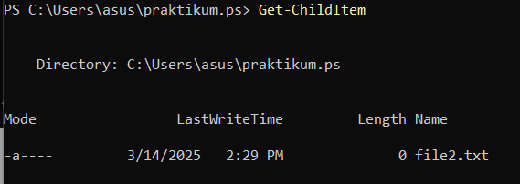

Percobaan 3: Mencari File dan Direktori
- Cari file file2.txt di dalam direktori praktikum_ps menggunakan perintah Get-ChildItem.
  - Contoh: Get-ChildItem -Recurse -Filter file2.txt
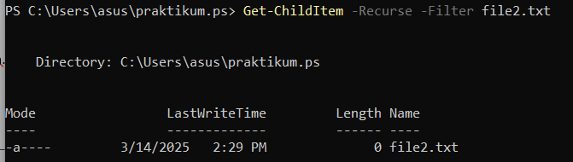
- Buat file baru bernama contoh.txt dan tambahkan teks "Ini adalah contoh teks" ke dalamnya.
- Cari teks "contoh" dalam file contoh.txt menggunakan perintah Select-String.
  - Contoh: Select-String -Pattern "contoh" -Path .\contoh.txt

Percobaan 4: Melihat Format Perintah
- Gunakan perintah Get-Help untuk melihat bantuan dari perintah Get-ChildItem.
  - Contoh: Get-Help Get-ChildItem
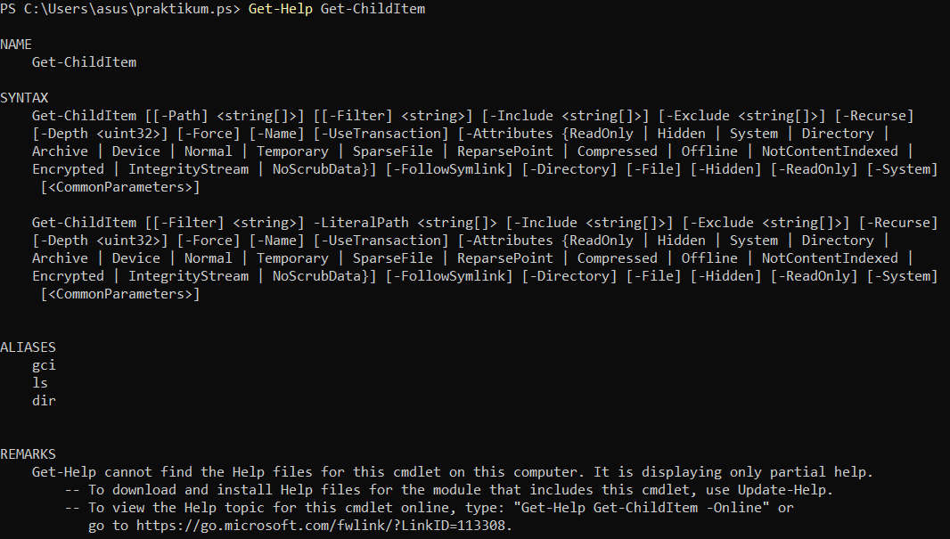
- Jelaskan opsi-opsi yang tersedia untuk perintah Copy-Item.
  - -Path : Menentukan File atau Folder sumber yang ingin disalin
  - -Destination : Menentukan Lokasi tujuan penyalinan
  - -Recurse : Menyalin Folder beserta seluruh isinya termasuk file dalam subfolder
  - -Force : Memaksa penyalinan, meskipun file bersifat Read-Only atau sudah ada file dengan nama sama ditujuan
  - -Filter : Menyaring file tertentu berdasarkan pola nama file
  - -Include : Menentukan file / folder tertentu dari proses penyalinan
  - -PassThru : menampilkan informasi file / folder yang telah disalin(berguna untuk debugging atau scripting)
  - -Container : Menentukan apakah folder sumber akan disalin sebagai satu kesatuan (TRUE) atau hanya isinya (FALSE)
  - -WhatIf : Menentukan simulasi penyalinan tanpa benar-benar menyalin file(berguna untuk menghindari kesalahan fatal)
  - -Confirm : meminta konfirmasi sebelum menjalankan perintah

Latihan
Latihan 1: Linux
- Buat direktori projek dan masuk ke dalamnya.
- Buat file log.txt, isi dengan teks "Log pertama".
- Tambahkan teks baru ke dalam file.
- Salin file ke direktori backup.
- Hapus file dalam direktori projek.
- Lihat semua pengguna yang sedang login.
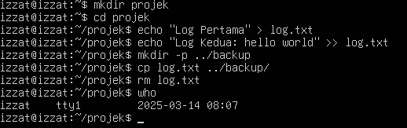
Latihan 2: Command Prompt Windows
- Buat direktori praktikum dan masuk ke dalamnya.
- Buat file teks test.txt, isi dengan teks "Command Prompt Test".
- Salin file ke direktori cadangan.
- Hapus file dalam praktikum.
- Tampilkan daftar koneksi jaringan yang aktif.
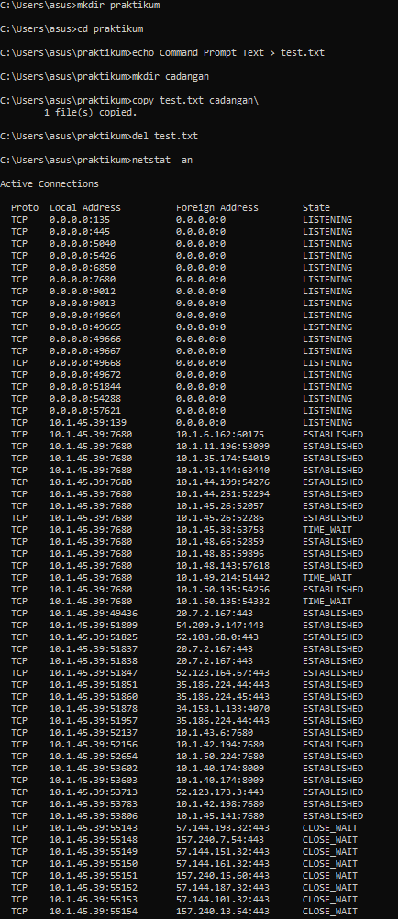
Latihan 3: PowerShell Windows
- Buat direktori script dan masuk ke dalamnya.
- Buat file test.ps1 dengan isi "Write-Host 'Hello PowerShell'".
- Jalankan script tersebut.
- Hapus file dalam script.
- Lihat daftar layanan Windows yang sedang berjalan.
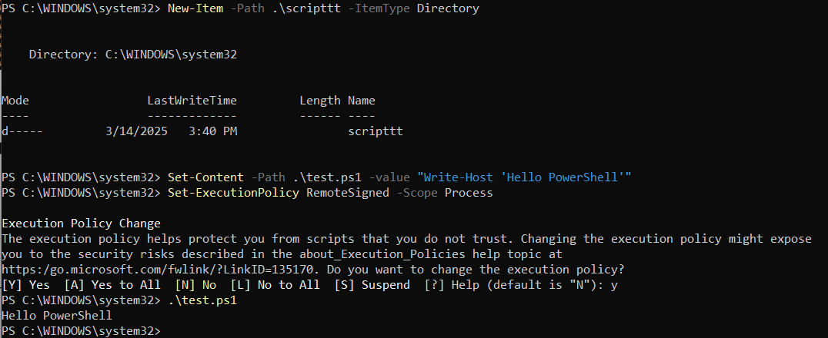
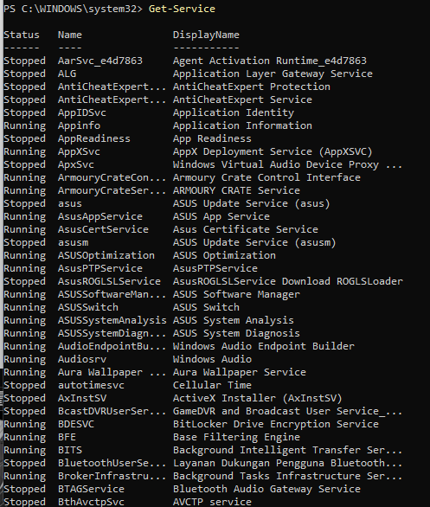

Latihan 4: Bandingkan Shell/Terminal
- Bandingkan perintah-perintah dasar di Linux, Command Prompt, dan PowerShell.
- Buat tabel perbandingan untuk perintah-perintah berikut:
  - Menampilkan isi direktori.
  - Membuat file dan direktori.
  - Mencari file.
  - Menampilkan informasi sistem.
Perintah | Linux | Command Prompt | PowerShell
Menampilkan Isi Direktori | Ls | Dir | Get-ChildItem
Membuat file | Touch filename.txt | Echo. > filename.txt | New-Item filename – ItemType file
Membuat direktori | Mkdir foldername | Mkdir foldername | New-Item foldername – ItemType Directory
Mencari File | Find ~/foldername - filename.txt | Dir /s /b filename | Get-ChildItem -Path *Recurse-Filter “file”
Menampilkan Informasi Sistem | Uname -a | Systeminfo | Get-ComputerInfo

